20232115L2

例2　(2024·广州市第六十五中学高二期中)某次训练中使用的冰壶A和冰壶B的质量均为20 kg，初始时两冰壶之间的距离*s*＝7.5 m，冰壶A被运动员以*v*0＝2 m/s的初速度水平掷出后，与静止的冰壶B碰撞，碰后冰壶A的速度大小变为*v*A＝0.2 m/s，方向不变，碰撞时间极短。已知两冰壶与冰面间的动摩擦因数均为*μ*＝0.02，重力加速度*g*＝10 m/s2。求：

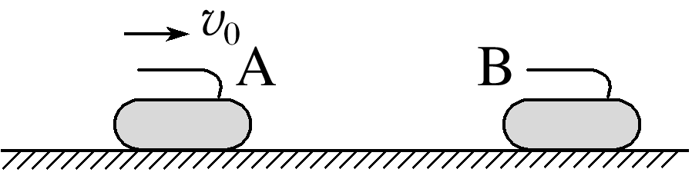

(1)冰壶A与B碰撞前的速度大小*v*1；

(2)两冰壶碰撞后瞬间B的速度大小*v*B；

(3)判断两冰壶间的碰撞是弹性碰撞还是非弹性碰撞。